Муниципальное бюджетное дошкольное образование учреждение

детский сад комбинированного вида № 7 «Сказка»

муниципального образования Мостовский район

Методическая разработка

многофункциональное методическое пособие лэпбук

«По страницам Красной книги»

Разработала: Красненко Е.Н.

Пояснительная записка

на многофункциональноедидактическое пособие-лэпбук

«По страницам Красной книги»

Многофункциональное дидактическое пособие-лэпбук «По страницам Красной книги» представляет собой макет с разнообразным дидактическим материалом: интересные факты, стихи,пословицы, загадки, ребусы и т.д.

Пособие многофункциональное, трансформируемое, мобильное, удобное как для детей, так и для педагогов. Материал подобран с учетом индивидуальных и возрастных особенностей детей.

Разработанный и систематизированный материал можно использовать в подгрупповой или индивидуальной работе с воспитанниками детского сада. Это хороший способ закрепить правила поведения в лесу, повысить уровень знаний в области окружающего мира.

Цель разработанного дидактического пособия лэпук «По страницам Красной книги» - формирование у дошкольников экологической культуры.

Задачи: расширять представления детей о Красной книге, как о документе: о растениях, птицах, животных, занесённых в Красную книгу, которые встречаются на территории России.

Методические указания к пособию

Пособие можно использовать в ходе игровых образовательных ситуаций, в самостоятельной игровой деятельности, в индивидуальной работе с детьми.

Назначение: дидактическое пособие - лэпбук «По страницам Красной книги» предназначено для детей старшего дошкольного возраста, а также окажет помощь педагогам дошкольного образовательного учреждения и родителям обогащать знания детей об экологии и природе, для освоения ими основ экологической грамотности.

Применение данного пособия способствует расширению знаний детей о родном крае, развитию интереса к природе, бережного отношения к ней, формированию знаний о взаимосвязях природы и человека. Пособие предусматривает возможность пробудить у ребенка личное участие в решении существующих проблем в своём родном крае, вовлечение детей в исследовательскую деятельность и творческие задания, которые учат изобретать, понимать и осваивать новое, выражать собственные мысли и принимать решения.

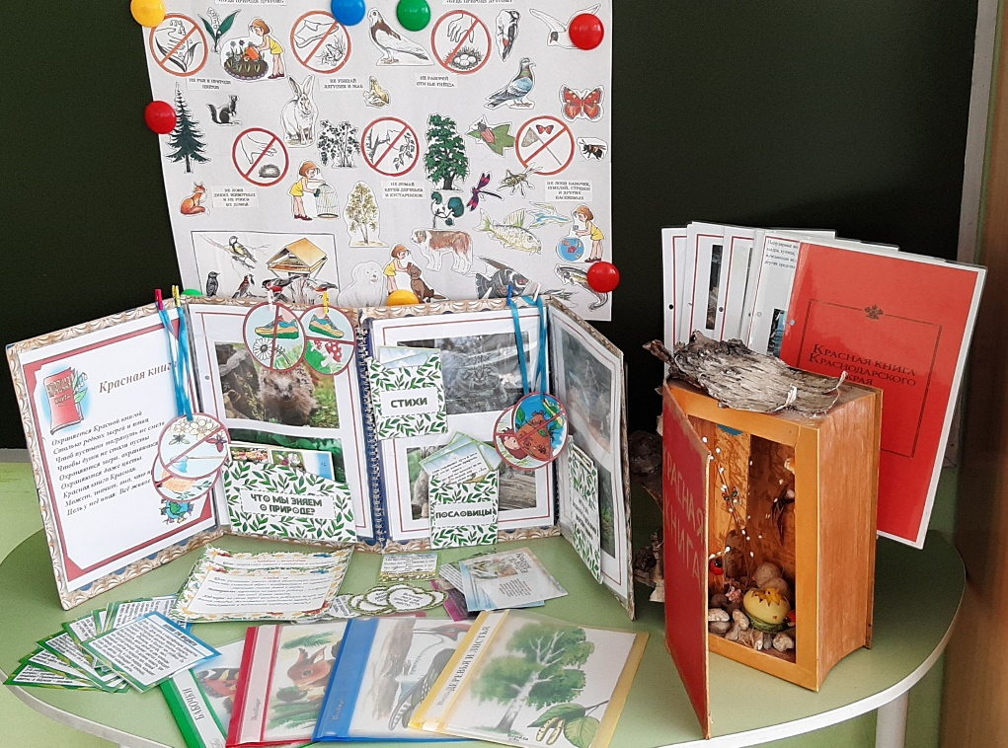

**Результат применения пособия:**

**-**Повышает уровень развития ребенка;

**-**Способствует обогащению словарного запаса;

**-**Способствует развитию памяти, внимания, мышления;

**-**Расширяет знания о родном крае;

**-**Учит бережному отношению к природе.

**Содержание дидакического пособия лэпбук**

**«По страницам Красной книги».**

**«Что такое Красная книга?»**

Красная книга создана для того, чтобы знать, какие животные нуждаются в охране и защите, сколько их осталось на земле. Зная это, учёные ищут способы спасения животных. Для спасения одних животных достаточно запрета охоты на них, другие уже не могут обойтись без активной помощи человека.

*Работа с детьми: беседы с использованием ИКТ, чтение, развитие и обогащение словаря дошкольников понятиями по теме «По страницам Красной книги».*

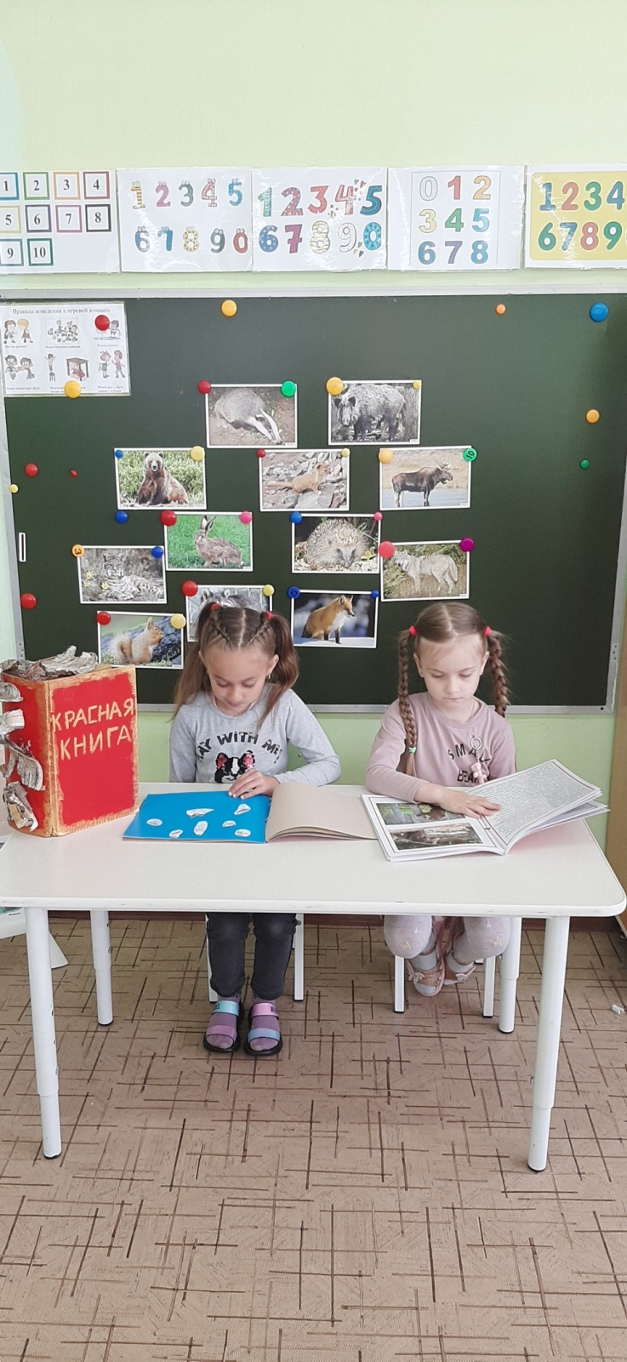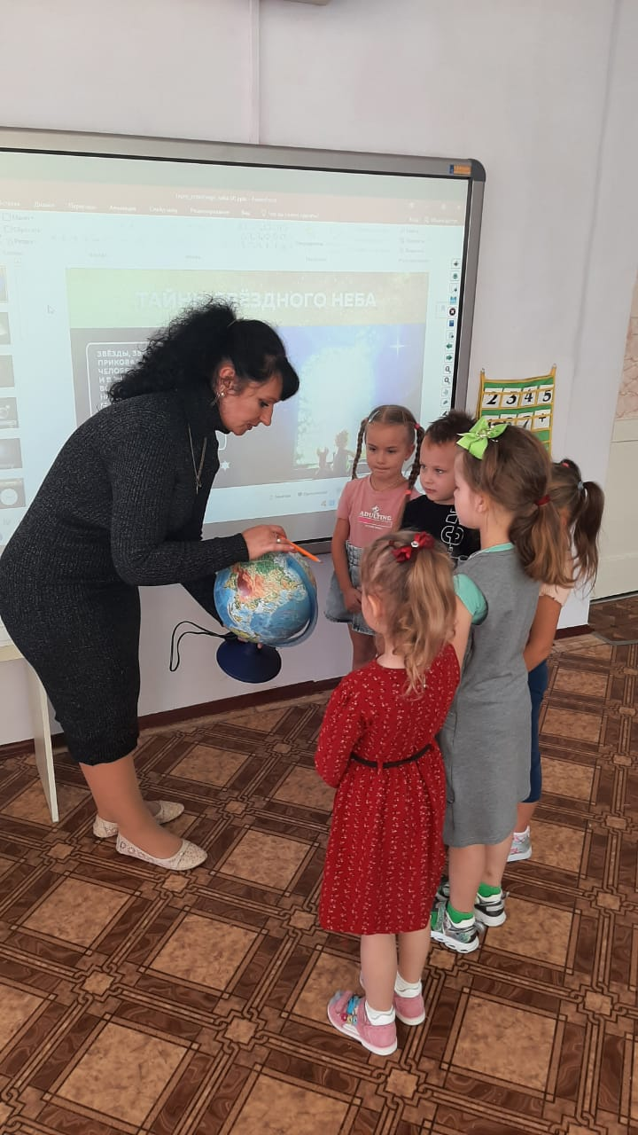

**Кармашек «Будь природе другом».**

Включают в себя картинки с зелёной окантовкой: добрые поступки помогают защищать природу; формировать осознанно – правильное отношение к представителям растительного и животного мира. В качестве закрепления может быть использованы для демонстрации к определенной теме.

*Работа с детьми: дидактические игры «Что можно и чего нельзя делать в природе», «стихи о животных и растениях», «Собери картинку и составь по ней рассказ».*

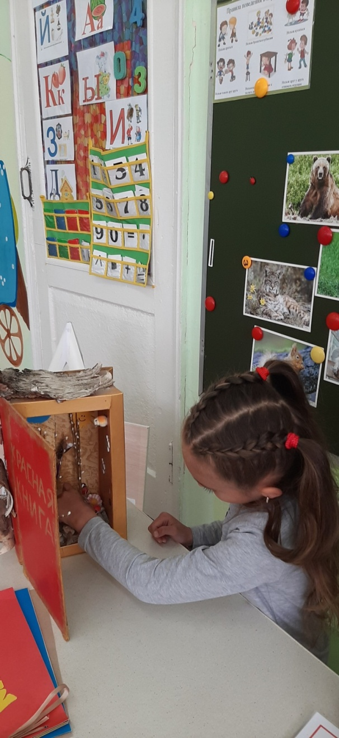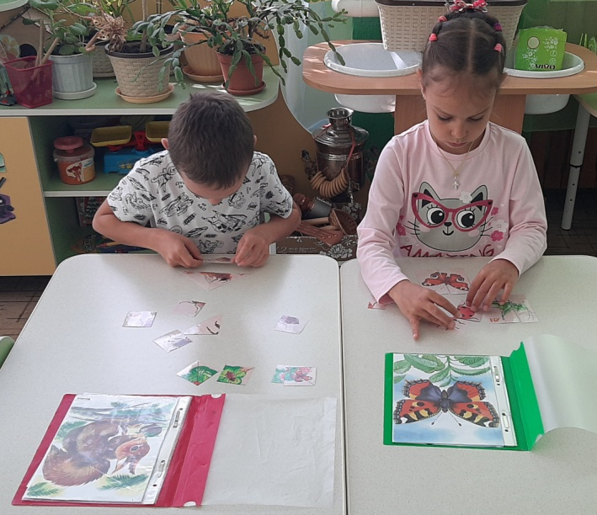

**Кармашек с дидактической игрой «Найди животное»**

**Цель:** формирование зрительной памяти, логического мышления, умение сравнивать и анализировать.

**Ход игры:**Воспитатель предлагает рассмотреть животных, изображённых на карточке и назвать их. Затем указывает на левую часть игрового поля и объясняет, что это животные, которых необходимо найти. Обращает внимание на то, что животных на игровом поле очень много, а на образце нет.

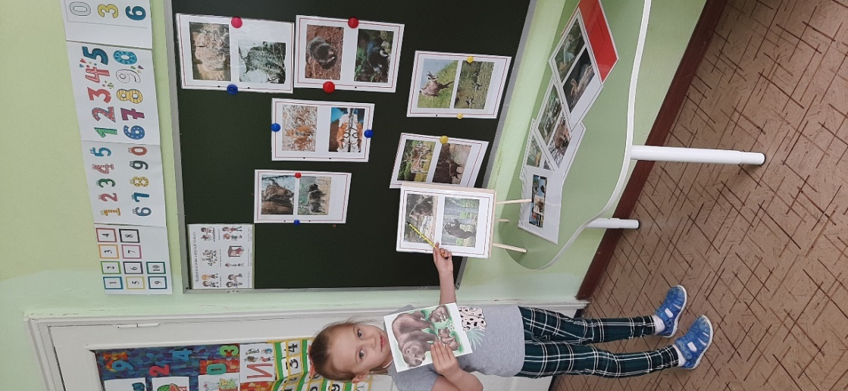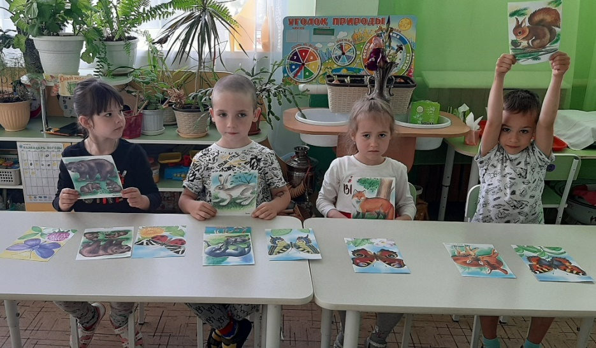

**Кармашек игра «Лото: животные Красной книги».**

*Задачи: закрепление знаний детей о животных Красной книги, развитие словаря, памяти, внимания..*

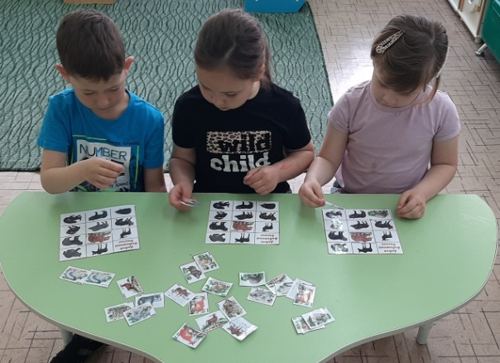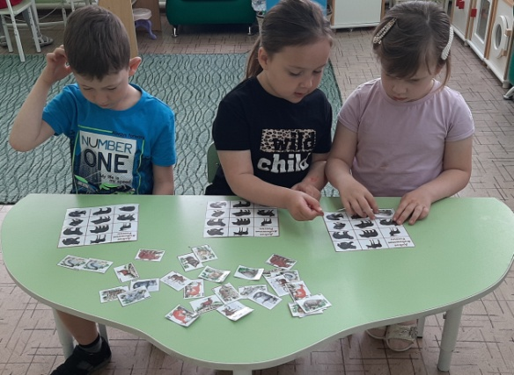

**Кармашек «Эколлогические знаки».**

Включают в себя наглядно-иллюстративный материал: разрушение человеком среды обитания животных и растений**.**

*Работа с детьми: д/и «правила поведения в природе», «Путешествие животных», «Цветные страницы».*

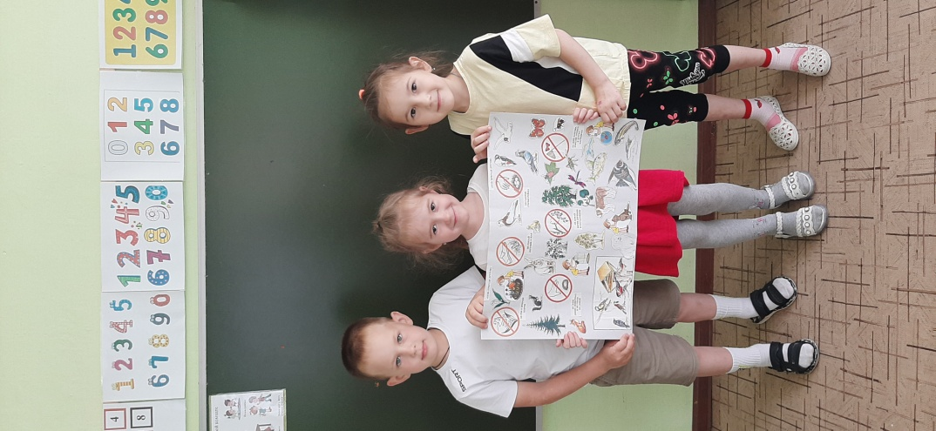

**Кармашки «Живая» и «Неживая природа».**

Состоят из наглядно-иллюстративного материала живой и неживой природы:

*Работа с детьми: д/и «Найди лишнее», «Распредели по группам», «Продолжи ряд…»*

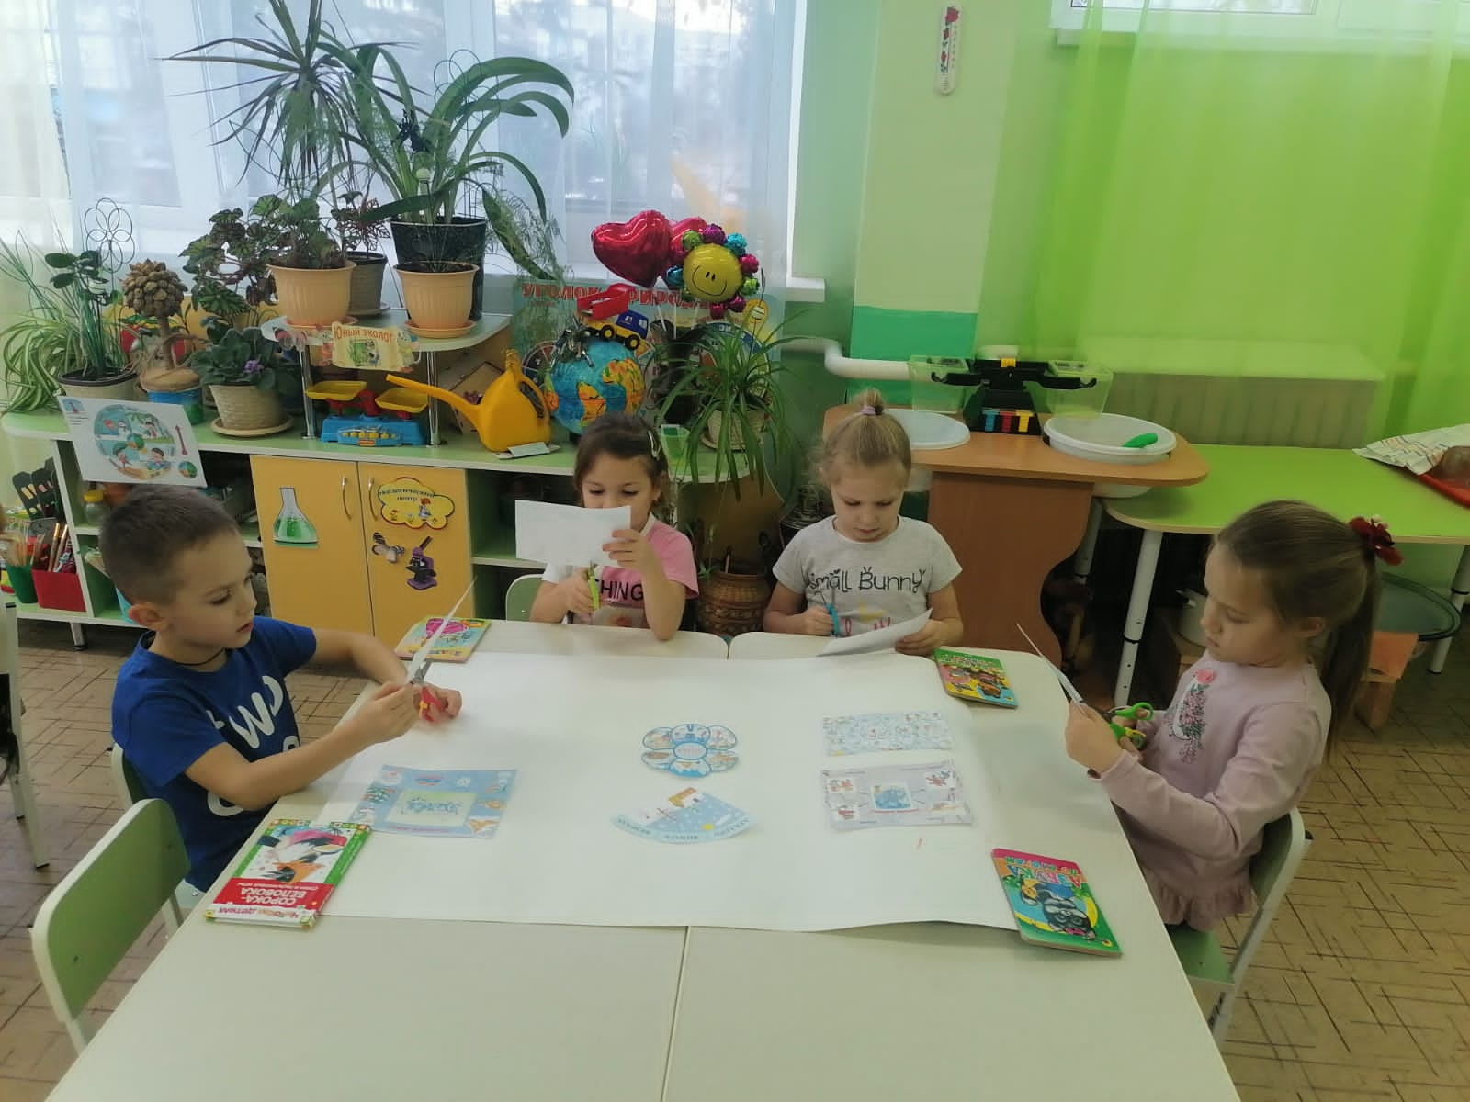

Муниципальное бюджетное дошкольное образовательное учреждение детский сад комбинированного вида №7 «Сказка» поселка Мостовского муниципального образования Мостовский район

Квест - игра «Путешествие по страницам Красной книги»

для детей старшей группы

Разработала воспитатель:

Красненко Е.Н

2022 г.

Тема: Квест - игра « Путешествие по страницам Красной книги»

Вид деятельности: познавательный

Цель: закрепление знаний детей дошкольного возраста о Красной книге.

Задачи:

1.Развивать познавательные способности (внимание, память, мышление), формировать коммуникативные умения детей, умение быстро находить правильные ответы.

2. Закреплять знания о Красной книге, её практическом значении

3. Воспитывать любовь к природе и бережному отношению к ней.

*Предварительная работа: Рассматривание Красной книги, ОД «Красная книга», проект «Обитатели заповедника», альбом обитатели заповедника: рисунки детей. Изготовление макета «Заповедник».*

**Ход игры**

В группу залетает самолет, в котором письмо и загадка.

Дети: Откуда самолет? Почему прилетел? Может пригласить нас в путешествие хочет? Рассуждения детей.

Дети: да здесь письмо, прочитаем письмо? Читаем.

- «Здравствуйте ребята. Мы, феи, хранительницы Красной книги. Учёные всего мира создали международный союз охраны природы и стали изучать, каким представителям нашей планеты нужна помощь. Они составили списки, которые оформили в книгу и назвали ее Красная книга. Однако все страницы Красной книги разлетелись в разные стороны. Помогите собрать ее вновь».

Воспитатель:

- Ребята, а что такое Красная книга?

Ответы детей: книга, в которую заносятся все данные о растениях, животных, которые срочно нуждаются в защите.

-Попробуем вместе с этим разобраться! Что нам понадобиться, как вы думаете?

Ответы детей: давайте поможем отыскать страницы и собрать красную книгу вновь.

-Отличная мысль!

Посмотрите, может быть, с письмом еще что-нибудь есть?

Подсказка №1

Загадка:

На себе он блюда держит,

Ножками упёрся в пол.

Скатертью накрыли белой

Крепкий и надёжный...(Стол)

Воспитатель: А причем тут стол? Ответы детей: давайте посмотрим на столы в нашей группе, может быть, мы что-нибудь найдем?

Находят конверт, в котором разрезная картинка, один элемент лишний. На нем подсказка «Найди такую же картинку». Находят в группе такую же картинку, рядом первая страница.

(находят первую страницу - черную)

Воспитатель: Как вы думаете, какие животные могут быть записаны на черной странице?

Давайте посмотрим. Вы что-нибудь слышали про этих животных? А почему? (потому что их уже нет на земле) Действительно, на черных страницах помещают уже исчезнувших животных. Давайте посмотрим и назовем их. Воспитатель: Ну что, идем дальше?

Подсказка №2

Как большая кошка он

Грациозен и умён.

Но не любит разных игр

Полосатый грозный… (тигр)

Воспитатель: Найдите тигра. Для этого идите по следам тигра, они укажут вам дорогу.

Следы ведут в раздевалку, где на шкафчике висит картинка тигра. В шкафчике находят красную страницу и возвращаются в группу.

Воспитатель: Что означает красная страница? Ответы детей: красный цвет – это цвет опасности, самый запоминающийся. На страницах красного цвета записывались животные и растения, которые могут исчезнуть в ближайшее время.

-Что вы знаете про этих животных и растениях?

Подсказка №3

Чтобы найти следующую подсказку и страницу пройдите по воде, которая, как камень тверда.

Воспитатель: Ребята, а что это за вода, которая как камень тверда? (лед) Где же здесь льдины? Найдите.

Находят, проходят по льдинам и находят там желтую страницу

- Что означает желтая страничка? Ответы детей: желтая страница - количество животных и растений быстро уменьшается.

Давайте назовем этих животных.

Подсказка №4

Пройди по стрелочкам.

(отгадка: вторая кровать от шкафов)

Находят серую страницу. Беседуют по ней. Что означает серая страница? Ответы детей: на этой странице редкие виды животных и растений.

Подсказка №5

Ответьте на следующие вопросы «Да» или «Нет».

Если я приду в лесок

И сорву ромашку? (нет)

***

Если съем я пирожок

И выброшу бумажку? (нет)

***

Если разведу костер,

А тушить не буду? (нет)

***

Если сильно насорю

И убрать забуду. (нет)

***

Если мусор уберу,

Банку закапаю? (да)

Воспитатель: Найдите картинку, которая показывает правило, на которое вы дали ответ «ДА». Какая у нас страничка? Ответ детей: белая.

- Что она означает? Животные численность которых всегда была невелика!

- Что вы знаете про этих животных. Где они живут? Чем питаются? Как выглядят? Подсказка №6

Вам необходимо найти предмет мебели, форма которого напоминает геометрическую фигуру без углов.

Воспитатель: ребята, какие предметы мебели вы знаете? Какая геометрическая фигура без углов?

Находят зеленую страницу, беседуют по ее содержанию.

Вместе со страницей находят послание:

Поздравляем! Вы разгадали все подсказки и собрали страницы Красной книги. Мы надеемся, что ваше путешествие было не напрасным и вы многое узнали о редких животных. Предлагаем вам поиграть в игру и проверить ваши знания.

Игра «Назови лишнее»

Рефлексия: Чем мы сегодня занимались?

- Вы это для чего делали?

- Какие были трудности?

- Что было самое интересное?

- Кому и что расскажите?